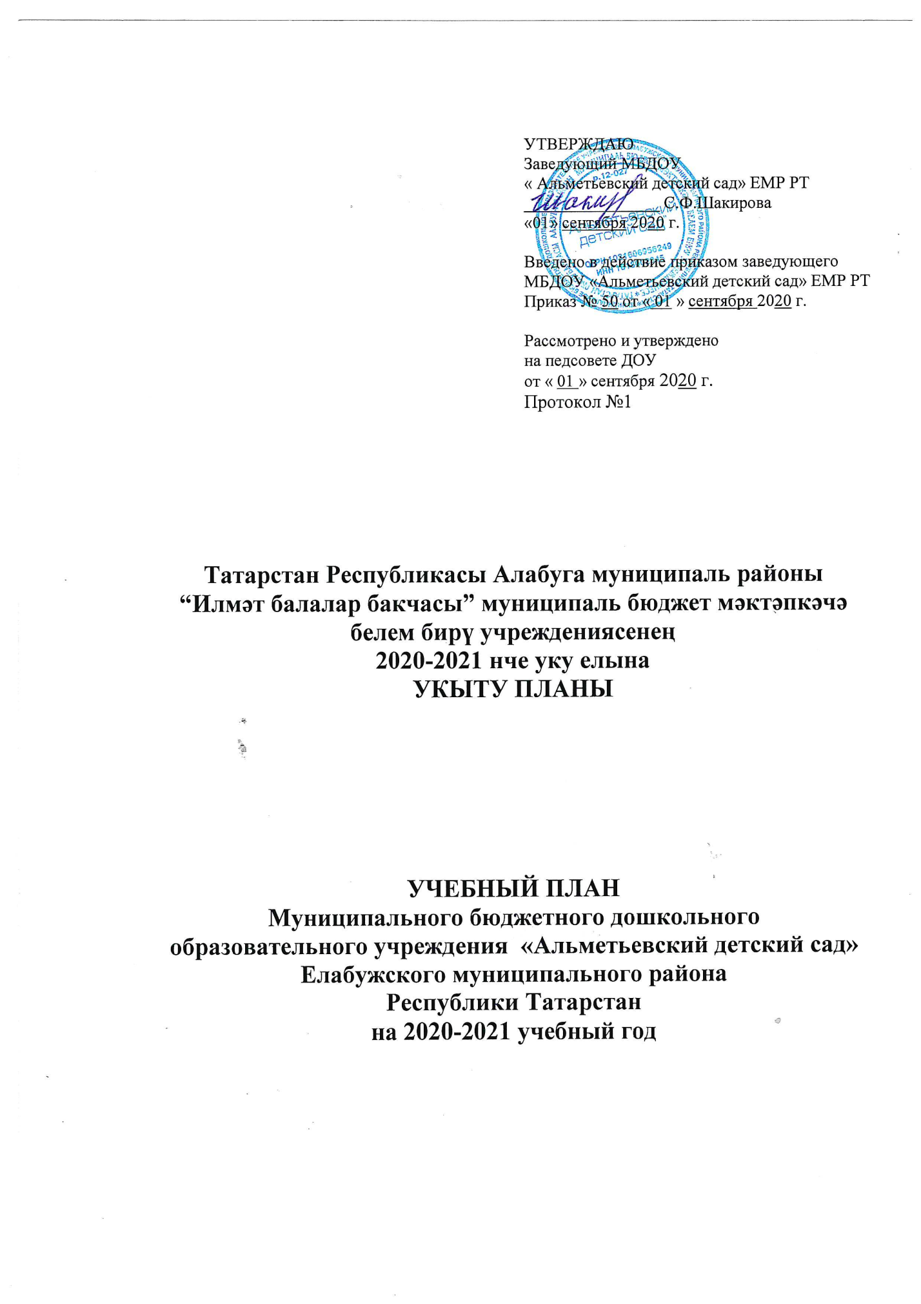

Пояснительная записка.

Учебный план МБДОУ «Альметьевский детский сад» ЕМР РТ, внедряющего «Основную образовательную программу муниципального бюджетного дошкольного образовательного учреждения «Альметьевский детский сад» Елабужского муниципального района Республики Татарстан, определяет объем учебного времени, отводимого на проведение организованной образовательной деятельности. Учебный план рассчитан на период с 1 сентября 2020г. по 31 мая 2021г., в течение сентября 2020г. и мая 2021 г. проводится диагностика уровней развития воспитанников.
Содержание учебного плана включает в себя совокупность 5 образовательных областей: "Физическое развитие", "Социально-коммуникативное развитие", "Познавательное развитие", "Речевое развитие", "Художественно-эстетическое развитие", реализуемых в организованной образовательной деятельности, самостоятельной деятельности детей, режимных моментах и обеспечивают разностороннее развитие детей с учетом их возрастных и индивидуальных особенностей.
При составлении учебного плана учтены следующие принципы:
- принцип развивающего образования, целью которого является развитие ребенка;
- принцип научной обоснованности и практической применимости;
- принцип соответствия критериям полноты, необходимости и достаточности;
- принцип обеспечения единства воспитательных, развивающих и обучающих целей и задач процесса образования дошкольников, в процессе реализации которых формируются знания, умения, навыки, которые имеют непосредственное отношение к развитию дошкольников;
- принцип интеграции непосредственно образовательных областей в соответствии с возрастными возможностями и особенностями воспитанников, спецификой и возможностями образовательных областей;
- комплексно-тематический принцип построения образовательного процесса;
- решение программных образовательных задач в совместной деятельности взрослого и детей и самостоятельной деятельности детей не только в рамках непосредственно образовательной деятельности, но и при проведении режимных моментов в соответствии со спецификой дошкольного образования;
- построение непосредственно образовательного процесса с учетом возрастных особенностей дошкольников, используя разные формы работы.
Составление учебного плана велось на основе «Основной образовательной программы муниципального бюджетного дошкольного образовательного учреждения «Альметьевский детский сад» ЕМР РТ в соответствии с ФГОС ДО.
Максимальный объем нагрузки детей во время организованной образовательной деятельности соответствует основной образовательной программе дошкольного образования и нормам СаНПиН – 2.4.1.3049-13 года от 15.05.2013г. Максимально допустимый объем недельной образовательной нагрузки, включая реализацию дополнительных образовательных программ, для детей дошкольного возраста составляет:
- для детей I,2 младшей подгруппы – 1ч. 40 минут в неделю;
-в старшей подготовительный подгруппы - 5 ч. 25 мин.;
Для детей раннего возраста от 1,5 до 3 лет длительность непрерывной организованной образовательной деятельности не превышает 10 мин. Допускается осуществлять образовательную деятельность в первую и во вторую половину дня (по 8-10 минут). Допускается осуществлять образовательную деятельность на игровой площадке во время прогулки.
Продолжительность непрерывной организованной образовательной деятельности для детей от 3 до 4 лет - не более 15 минут, для детей от 4 до 5 лет - не более 20 минут, для детей от 5 до 6 лет - не более 25 минут, а для детей от 6 до 7 лет - не более 30 минут.
Максимально допустимый объем образовательной нагрузки в первой половине дня в младшей и средней группах не превышает 30 и 40 минут соответственно, а в старшей и подготовительной - 45 минут и 1,5 часа соответственно. В середине времени, отведенного на непрерывную образовательную деятельность, проводятся физкультурные минутки. Перерывы между периодами непрерывной образовательной деятельности - не менее 10 минут.
Количество занятий и состав групп формируется и определяется с учетом санитарных норм.
На данный момент в ДОУ функционирует одна разновозрастная (с 1,5-до7 лет).
Организация образовательного процесса в ДОУ регламентируется учебным планом и годовым планом.
Образовательные области регионального компонента согласуются с требованиями федерального компонента и реализуются посредством самостоятельного курса. В соответствии с Законом Республики Татарстан «О государственных языках Республики Татарстан» и других языках в Республике Татарстан» обучение родному (русскому) языку начинается с первой младшей группы (с двух лет) и проводится воспитателем по обучению русскому языку 3 раза в неделю в форме игры в рамках режима дня. Начиная со средней группы, вводится обучение русскому языку на специально организованных занятиях.
Для организации обучения детей русскому языку 3 раза в неделю в режимные моменты переносятся следующие ОД:
в средней группе
- ОД «Лепка/Аппликации»
- ОД «Формирование целостной картины мира, расширение кругозора» -
- ОД «Рисование»;
в старшей и подготовительной группах
- ОД «Познавательно-исследовательская и продуктивная деятельность»;
- ОД «Рисование»
- ОД «Формирование целостной картины мира, расширение кругозора».

Базовый вид деятельности | 1,2 младшая группа | Старшая- подготовительная  подгруппа
ОБЯЗАТЕЛЬНАЯ ЧАСТЬ

Образовательная область «Физическое развитие»

Физическая культура:  - в помещении  - на прогулке | 3  3  - | 3  2  1
Образовательная область «Познавательное развитие»

Познавательное развитие:  - Познавательно-исследовательская деятельность  - Формирование элементарных математических представлений  - формирование целостной картины мира | 2  -  1  1 | 1  -  1  -
Образовательная область «Речевое развитие»
Развитие речи  Чтение художественной литературы  Русский язык | 1  -  - | 2  -  3
Образовательная область «Художественно-эстетическое развитие»

Рисование | 1 | 1
Лепка | 1 раз в две недели | 1 раз в две недели
Аппликация | 1 раз в две недели | 1 раз в две недели
Музыка | 2 | 2
Образовательная область «Социально – коммуникативное развитие»

Социализация, развитие общения, нравственное воспитание | В режимные моменты
Ребенок в семье и сообществе, патриотическое воспитание
Формирование основ безопасности
Самообслуживание, самостоятельность, трудовое воспитание
Итого (максимальная нагрузка в первой и во второй половине дня) в неделю | 10 | 13
Всего занятий в год | 350 | 455

Учебный план на 2020 - 2021 учебный год

Распределение времени, отведенного на реализацию организованной
образовательной деятельности
№  п.п. | Образовательная область | Объем недельной образовательной нагрузки (в минутах)
 |  | 2 младшая группа | Средняя группа |  | Подготовительная  группа
 | Обязательная часть
1 | «Физическое развитие»  -Физическая культура | 45 | 60 |  | 75
2. | «Познавательное развитие»  - ФЭМП | 15 | 20 |  | 25
2. | - формирование целостной картины мира, расширение кругозора | 15 | 20 |  | -
2. | - Продуктивная (конструктивная) и познавательно – исследовательская деятельность | В режимные моменты
3 | «Речевое развитие»  -Развитие речи | 15 | 20 |  | 50
3 | - чтение художественной литературы | В режимные моменты
4. | «Художественно-эстетическое развитие»  -Рисование  -Лепка  -Аппликация  -Музыка | 15  15 (1 раз в две недели)  15 (1 раз в две недели)  30(2 раз в две недели) | 20  20 (1 раз в две недели)  20 (1 раз в две недели) |  | 25  25 (1 раз в две недели)  25 (1 раз в две недели)  50
5. | «Социально – коммуникативное развитие»  - Социализация, развитие общения, нравственное воспитание  - Ребенок в семье и сообществе, патриотическое воспитание  - Формирование основ безопасности  - Самообслуживание, самостоятельность, трудовое воспитание | В режимные моменты
Всего в неделю (мин.) |  | 2ч. 45 мин |  |  | 4ч. 35мин
1 | Обучение русскому языку | - | 60 | 75
Итого в неделю (мин) |  | 2ч. 30 мин |  | 5ч.25 мин

Нормативные документы, регламентирующие составление
учебных планов дошкольных образовательных учреждений:
- Закона Российской Федерации «Об образовании Российской Федерации» № 273-ФЗ от 29 декабря 2012 года
- Закона Республики Татарстан «О государственных языках РТ и других языках в РТ» №44 от28.07. 2004 г.
- Санитарно-эпидемиологических правил и норма СанПин 2.4.1.3049-13 «Санитарно эпидемиологические требования к устройству, содержанию и организации режима работы дошкольных образовательных организаций», утвержденными Постановлением Главного государственного врача Российской Федерации от 15 мая 2013 г. № 26 г. Москва.
- Письма Министерства образования Российской Федерации от 14.03.2000 № 65/23-16 «О гигиенических требованиях к максимальной нагрузке на детей дошкольного возраста в организованных формах обучения»;
- Приказа Министерства образования и науки Российской Федерации от 17.10.2013 № 1155 «Об утверждении федерального государственного стандарта дошкольного образования».
- Письма «Комментарии к ФГОС дошкольного образования» Министерства образования и науки Российской Федерации от 28.02.2014 г. № 08-249
- Приказа Министерства образования и науки РТ 3463 от29.06.2001 г. « О мерах по улучшению изучения родного, татарского, русского языков в ДОУ».
- Письмо МО и Н РТ от 08.11.2013 г. №15588 «Методические рекомендации по организации обучения детей татарскому и русскому языкам в дошкольных образовательных организациях»

